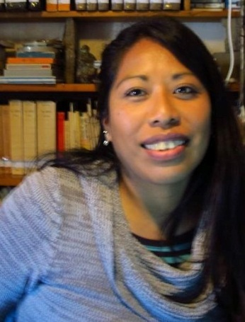

LINA MARÍA MAMANI
Profesora de Historia, ejerce la docencia en escuelas secundarias de la Quebrada. Es estudiante avanzada de la Licenciatura en Historia de la FHyCS - UNJu. Tiene publicado un artículo sobre la relación entre los animales y la incidencia de la suerte de los criadores. También comparte publicaciones con Lucila Bugallo acerca de los molinos y la región molinera en el norte jujeño durante el siglo XX y sobre las moliendas y la producción de alimentos para el autoconsumo en la Quebrada de Humahuaca durante el siglo XX. Estas investigaciones se enmarcaron en Proyectos de Investigación de la FFyL-UBA.
Trabajó en la elaboración de material interactivo sobre Llamas en la Puna para alumnos de escuelas de esa región. También participó en los talleres para la elaboración del libro Puna de Jujuy, más de 10.000 años de historia y en la capacitación para su aplicación a docentes de la Puna y también en la del libro Quebrada de Humahuaca, más de 10.000 años de historia a docentes de la Quebrada. Trabaja en la digitalización del archivo de Rodolfo Kusch (UNTREF). Es integrante del Proyecto Prácticas Sociales y Culturales en torno a los objetos artísticos religiosos. Puna y quebrada de Humahuaca. De la Evangelización a la actualidad (UNJu) como investigadora en formación. Actualmente desarrolla una investigación sobre la relación de los Santos patronos y patronas y la construcción de identidad en la localidad de Maimara como su proyecto de tesis de licenciatura.

Publicaciones recientes

Bugallo, L. y Mamani L. M. (2014). “Molinos en la quebrada de Humahuaca: lugares de encuentro de gentes y caminos. La región molinera del norte jujeño, 1940-1980”. En Espacialidades altoandinas. Avances de investigación desde el noroeste argentino, compilado por A. Benedetti y J. Tomasi, pp. 63-118. Buenos Aires, Editorial de la Facultad de Filosofía y Letras, UBA.
Bugallo, L., Mamani L. M.y Paredes L. (2014). “Moliendas y producción de harinas para autoconsumo en las economías domésticas quebradeñas durante el siglo XX”. En Investigaciones del Instituto Interdisciplinario Tilcara, pp. 65-106. Buenos Aires, Editorial de la Facultad de Filosofía y Letras, UBA.
Contacto:
linamariamamani@yahoo.com.ar

